日 | １ | ２ | ３ | ４ | ５ | ６ | ７ | ８ | ９ | 10 | 11 | 12 | 13 | 14 | 15 | 16 | 17 | 18 | 19 | 20 | 21 | 22 | 23 | 24 | 25 | 26 | 27 | 28 | 29 | 30 | 31
曜 | 木 | 金 | 土 | 日 | 月 | 火 | 水 | 木 | 金 | 土 | 日 | 月 | 火 | 水 | 木 | 金 | 土 | 日 | 月 | 火 | 水 | 木 | 金 | 土 | 日 | 月 | 火 | 水 | 木 | 金 | 土
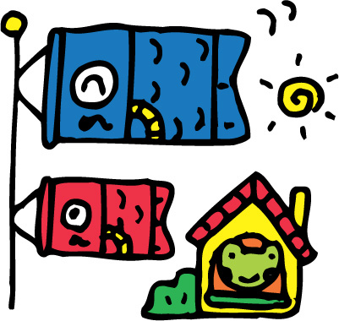  行  事 |  |  | 憲法記念日 | みどりの日 | 子どもの日 | 振替休日 | 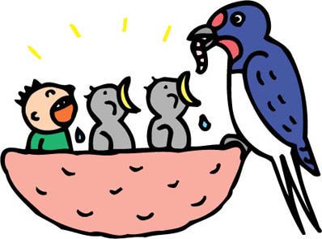 |  | ※ | 早朝除草（６時30分～） |  | 発育測定（ひよこ・ほし） | 発育測定（にじ・そら） | 幼年消防クラブの集い  （５歳児） | ●子どもの茶の間 | ●ふれあい野菜苗植え |  |  |  | 防犯訓練 | フットサル教室（５歳児） | 誕生会 | ●春の遠足（交通安全指導） |  |  |  |  | ●絵画教室（５歳児）  ●親子歯みがき教室 |  | 避難訓練
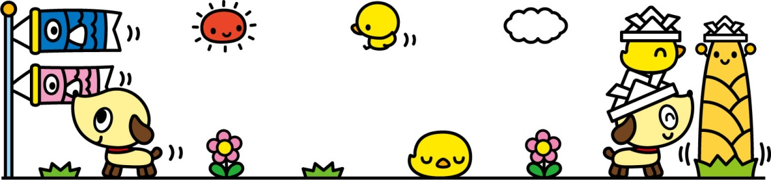
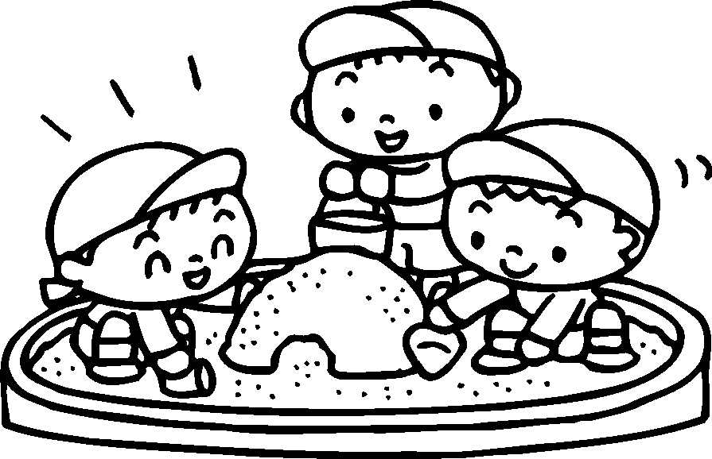
射水市立下村保育園
射水市加茂中部817-1
TEL：59-2090
FAX：59-2091
てつなぎ ５月号
2014年
●子どもの茶の間（5歳児）15日（木）
茶道裏千家教授、藤橋先生から今年度一年を通して
お茶の作法を教えていただきます。茶道のお稽古を通して『集中力』や『思いやりの心』を育てていきたいと思います。

●ふれあい野菜苗植え16日（金）（5歳児祖父母）
たんぽぽ組の祖父母の方々のお力をお借りして、保育園の畑、花壇に苗を植えます。よろしくお願い致します。

●春の遠足23日（金）
バスに乗って3.4.5歳児がファミリーパークに出かけますのでお弁当をお願いします。詳細は後程お知らせします。
（未満児は交通安全指導を兼ねて園周辺を散策します）

●親子歯みがき教室（4歳児親子）28日（水）15：00～
子どもの虫歯予防の一環として週に2回5歳児と一緒にフッ素洗口を行います。実施にあたり、4歳児とその保護者
を対象に説明会を行います。詳細につきましては、後程
お知らせします。

※9日(金)は、ふきご飯の献立ですので主食はいりません
青々とした若葉の中を心地よい風が吹き抜ける季節になりました。
入園、進級して約１ヶ月・・・。おうちの方と離れるのがいやで泣いていた子どもたちも「バイバイ」と手を振ることができるようになってきました。進級した子どもたちもすっかりお兄さん、お姉さんぶりが板についてなんとなく頼もしさを感じるこの頃です。
戸外で遊ぶには最適な季節！身体をいっぱい動かしてのびのびと遊べるように関わっていきたいと思います。
また、ご家族でお出かけする機会も多くなってくると思いますが疲れが出て体調を崩しやすいのもこの時期です。お子さんの体調管理には十分留意していきましょう。

《今月のねらい》
- 保育士や友だちと一緒に、好きなあそびを楽しむ。
- 春の自然に親しみながら、戸外で身体を十分に動かしてあそぶ。
「ニワトリ症候群」にご注意を！
弧食（コ食）・・・一人で食べる
欠食（ケッ食）・・・朝食を食べない
個食（コ食）・・・家族が別々に好きな物を食べる
固食（コ食）・・・いつも同じものを食べる

ケッ食は、脳にエネルギーが届かず、イライラの原因。コ食は家族のコミュニケーション不足から心の育ちに影響をあたえることにつながります。家族そろっておいしく楽しく食事をとりましょう。
14歳の挑戦
12日（月）から16日（金）まで小杉中学校
2年生の学生が職場体験学習をします。

… 下村保育園 キャッチフレーズ …

やぶさめ
下っ子
実りっ子

